# 6PE

* Mantiene il core non modificato
* Aggiunge supporto ipv6 ai bordi
* Routing distribuito ipv6 su MPLS /bgp

Vari modi(NON VISTI): Native IPV6 over MPLS, IPV6 over circuit trasnport over mpls, 6PE

**APPLICABILITA’**: All’inizio, se ho **pochi customer ipv6,** non posso ancora fare una transizione completa ipv6 ma devo continuare ad usare ipv4 su ipv6. 6PE mi permette di fare questo se ho **un core network mpls** e supporto MPLS VPN.

Al bordo ho bisogno di **router dual-stack con supporto Multi-Protocol BGP e ipv6.**

P1-P2 parlano solo IPV4 su MPLS.

PE-1, PE-2 belli complessi invece.

Router **6-PE hanno due indirizzi (1 IPV4, 1IPV6):**

* I router mpls parlano in ipv4 tra loro e si scambiano la label
* CE3 annuncia una destinazione, ci sarà un protocollo (es: OSPF, eBGP) che distribuisce da CE3 a PE2 quella nuova rotta. PE2 comunica questa rotta usando MP-BGP in cui dice che questa rete appena comunicata è raggiungibile attraverso il proprio ipv4. Dunque PE1 sa che per la destinazione 2001:3, la destinazione via BGP è l’indirizzo IPv4 di PE-2.
* PE1 può quindi annunciarlo anche esternamente
* LE porte ipv6 vengono distribuite usando MP-IPGPv
* Immagine che contiene testo, schermata, diagramma, linea

  Descrizione generata automaticamenteImmagine che contiene diagramma, testo, schermata

  Descrizione generata automaticamenteLE rotte internamente vengono distribuite usando LDPv4

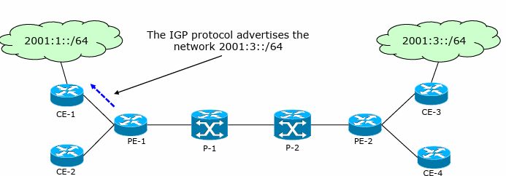

**FORWARDING TRAFFICO IPv6**

CE invia pacchetto ipv6 a PE1

PE1 inoltra con ipv4-mappedipv6

**2 LABEL coinvolte in incapsulazione:**

Label interna non necessaria ma mantenuta per non modificare i PE

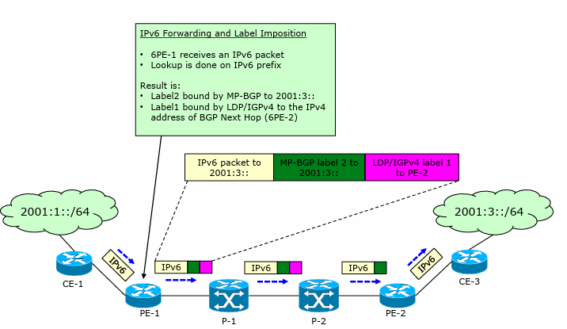

CONCLUSIONI:

* I router PE devono essere dual-stack e supportare MP-BGP, P routers non necessitano di modifiche
* Non modifico il core ipv4 mpls
* Simile a forwarding in mpls vpn
  + I CE IPv6 hanno un singolo peer di routing e non richiedono alcuna modifica ogni volta che un CE IPv6 remoto è collegato o rimosso
* Pensato per situazioni dove è già presente mpls, non giustifica la creazione di mpls